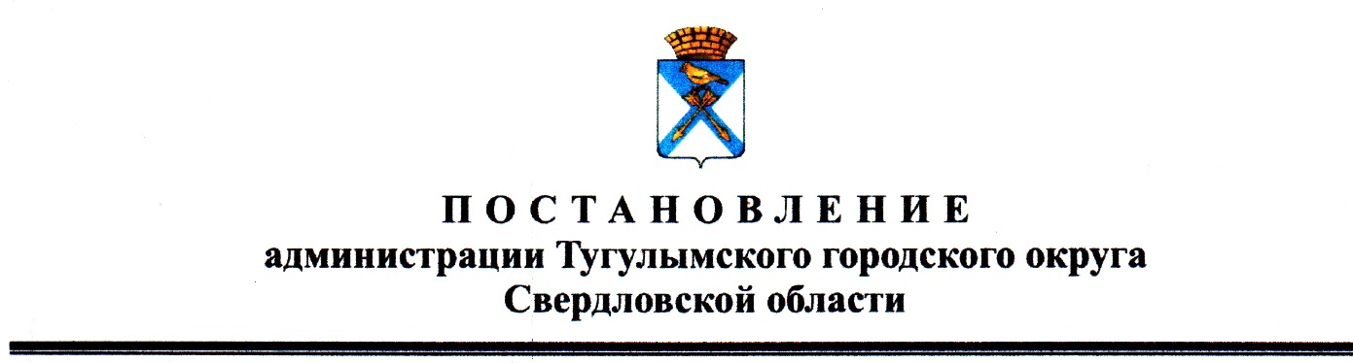
Проект
Администрация Тугулымского городского округа
П О С Т А Н О В Л Е Н И Е

от п.г.т. Тугулым №

Об утверждении Административного регламента предоставления государственной услуги «Предоставление субсидий на оплату жилого помещения и коммунальных услуг»

В соответствии Федеральным законом от 27 июля 2010 года № 210-ФЗ «Об организации предоставления государственных и муниципальных услуг», Законом Свердловской области от 29 октября 2007 года N 135-ОЗ "О наделении органов местного самоуправления муниципальных образований, расположенных на территории Свердловской области, государственным полномочием Свердловской области по предоставлению гражданам субсидий на оплату жилого помещения и коммунальных услуг", постановлением администрации Тугулымского городского округа от 24.01.2019 № 25 «Об утверждении порядка разработки и утверждения административных регламентов предоставления муниципальных услуг», руководствуясь статьями 6, 28, 31 Устава Тугулымского городского округа, администрация Тугулымского городского округа
ПОСТАНОВЛЯЕТ:

Утвердить Административный регламент предоставления государственной услуги «Предоставление отдельным категориям граждан компенсаций расходов на оплату жилого помещения и коммунальных услуг» (прилагается).
2. Считать утратившим силу Постановление администрации Тугулымского городского округа «Об утверждении Административного регламента предоставления государственной услуги «Предоставление гражданам субсидий на оплату жилого помещения и коммунальных услуг» от 26.03.2020 г. № 89.

3. Опубликовать настоящее постановление в специальном выпуске муниципальной общественно-политической газеты «Знамя труда» - «Муниципальный вестник» и разместить на официальном сайте администрации Тугулымского городского округа.
4. Разместить настоящее постановление на официальном сайте Тугулымского городского округа (tugulym.midural.ru)
5. Разместить Административный регламент в региональной государственной информационной системе «Реестр государственных и муниципальных услуг (функций) Свердловской области».
6. Настоящее постановление вступает в силу после его опубликования.
7. Контроль исполнения постановления возложить на заместителя главы администрации Тугулымского городского округа по социальным вопросам Шилкову О.В.

Глава
Тугулымского городского округа Н.Д. Черепанов

